**МИНОБРНАУКИ РОССИИ**

**Санкт-Петербургский государственный**

**электротехнический университет**

**«ЛЭТИ» им. В.И. Ульянова (Ленина)**

**Кафедра МО ЭВМ**

отчет

**по лабораторной работе №4**

**по дисциплине «Параллельные алгоритмы»**

Тема: Группы процессов и коммутаторы

|  |  |  |
| --- | --- | --- |
| Студент гр. 9381 |  | Колованов Р.А. |
| Преподаватель |  | Татаринов Ю.С. |

Санкт-Петербург

2021

**Цель работы.**

Написание программы, использующую группы процессов и коммутаторы библиотеки MPI.

**Формулировка задания.**

*Вариант 11.*

В каждом процессе дано целое число N, которое может принимать два значения: 0 и 1 (имеется хотя бы один процесс с N = 1). Кроме того, в каждом процессе с N = 1 дано вещественное число A. Используя функцию MPI_Comm_split и одну коллективную операцию редукции, найти сумму всех исходных чисел A и вывести ее во всех процессах с N = 1.

Указание: при вызове функции MPI_Comm_split в процессах, которые не требуется включать в новый коммуникатор, в качестве параметра color следует указывать константу MPI_UNDEFINED.

**Краткое описание алгоритма.**

Для начала в каждом процессе генерируется число isWorker, которое может быть равно 0 или 1. При этом у 0 процесса isWorker равен 1. Для каждого процесса задано вещественное число data, равное 2.5. Далее при помощи MPI_Comm_split происходит перемещение процессов с isWorker = 1 из коммутатора MPI_COMM_WORLD в новый коммутатор workers. После чего для процессов коммутатора workers производится коллективная операция MPI_Allreduce, при помощи которой вычисляется сумма исходных чисел data во всех процессах с isWorker = 1 и выводится на экран.

**Формальное описание алгоритма.**

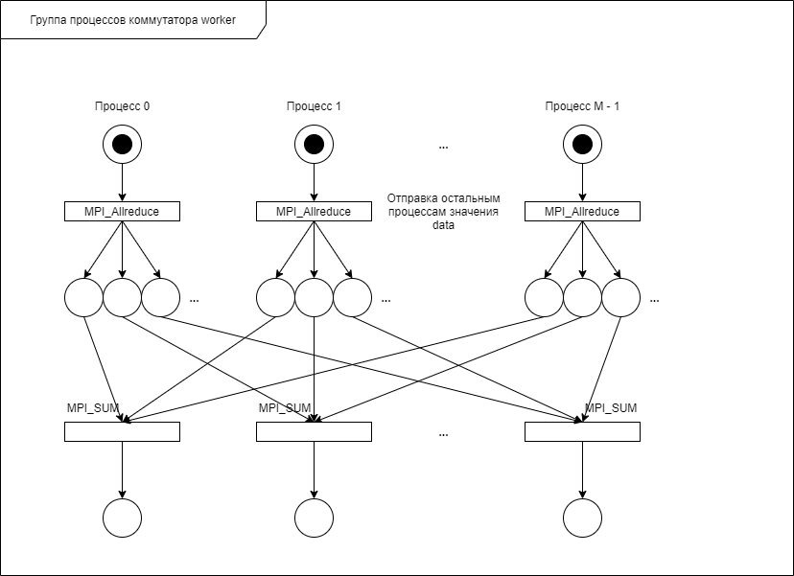

**Листинг программы.**

|  |
| --- |
| **Листинг 1. Код программы.**  #include <iostream>  #include <mpi.h>  int main(int argc, char** argv) {  int processNumber, processRank;  MPI_Comm workers;  MPI_Init(&argc, &argv);  MPI_Comm_size(MPI_COMM_WORLD, &processNumber);  MPI_Comm_rank(MPI_COMM_WORLD, &processRank);  srand(time(nullptr) + static_cast<time_t>(processRank) * 1000);  int isWorker = (processRank != 0)? rand() % 2 : 1;  double data = 2.5;  double sum = 0.0;  MPI_Comm_split(MPI_COMM_WORLD, (isWorker)? isWorker : MPI_UNDEFINED, processRank, &workers);  if (isWorker) {  double startTime = MPI_Wtime();  MPI_Allreduce(&data, &sum, 1, MPI_DOUBLE, MPI_SUM, workers);  double elapsedTime = MPI_Wtime() - startTime;  std::cout << "Process #" << processRank << ": sum = " << sum << "\n";  double maxTime;  MPI_Reduce(&elapsedTime, &maxTime, 1, MPI_DOUBLE, MPI_MAX, 0, workers);  if (processRank == 0) {  std::cout << "Elapsed time: " << maxTime << " seconds\n";  }  }  MPI_Finalize();  return 0;  } |

**Результаты работы программы на различном количестве процессов.**

|  |  |  |
| --- | --- | --- |
| № п/п | Количество процессоров | Результаты работы программы |
| 1. | 1 | Process #0: sum = 2.5  Elapsed time: 8.09999e-06 seconds |
| 2. | 2 | Process #0: sum = 5  Process #1: sum = 5  Elapsed time: 2.01e-05 seconds |
| 3. | 4 | Process #0: sum = 5  Process #3: sum = 5  Elapsed time: 0.0001449 seconds |
| 5. | 8 | Process #6: sum = 10  Process #5: sum = 10  Process #1: sum = 10  Process #0: sum = 10  Elapsed time: 0.0003756 seconds |
| 6. | 12 | Process #6: sum = 17.5  Process #10: sum = 17.5  Process #1: sum = 17.5  Process #11: sum = 17.5  Process #7: sum = 17.5  Process #2: sum = 17.5  Process #0: sum = 17.5  Elapsed time: 0.000539 seconds |
| 7. | 16 | Process #1: sum = 22.5  Process #9: sum = 22.5  Process #10: sum = 22.5  Process #4: sum = 22.5  Process #14: sum = 22.5  Process #0: sum = 22.5  Process #15: sum = 22.5  Process #6: sum = 22.5  Process #5: sum = 22.5  Elapsed time: 0.0007302 seconds |
| 8. | 32 | Process #21: sum = 40  Process #27: sum = 40  Process #17: sum = 40  Process #26: sum = 40  Process #4: sum = 40  Process #3: sum = 40  Process #13: sum = 40  Process #0: sum = 40  Process #31: sum = 40  Process #8: sum = 40  Process #7: sum = 40  Process #2: sum = 40  Process #22: sum = 40  Process #12: sum = 40  Process #23: sum = 40  Process #18: sum = 40  Elapsed time: 0.0050646 seconds |
| 9. | 64 | Process #5: sum = 80  Process #39: sum = 80  Process #57: sum = 80  Process #16: sum = 80  Process #29: sum = 80  Process #43: sum = 80  Process #54: sum = 80  Process #10: sum = 80  Process #15: sum = 80  Process #11: sum = 80  Process #1: sum = 80  Process #20: sum = 80  Process #59: sum = 80  Process #40: sum = 80  Process #30: sum = 80  Process #44: sum = 80  Process #34: sum = 80  Process #35: sum = 80  Process #58: sum = 80  Process #2: sum = 80  Process #48: sum = 80  Process #24: sum = 80  Process #63: sum = 80  Process #25: sum = 80  Process #21: sum = 80  Process #62: sum = 80  Process #49: sum = 80  Process #38: sum = 80  Process #6: sum = 80  Process #19: sum = 80  Process #0: sum = 80  Process #53: sum = 80  Elapsed time: 0.0249439 seconds |

**График зависимости времени выполнения программы от числа процессов.**

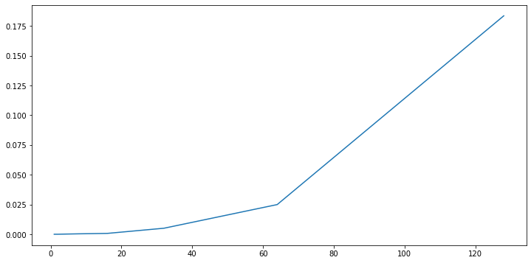

**График ускорения.**

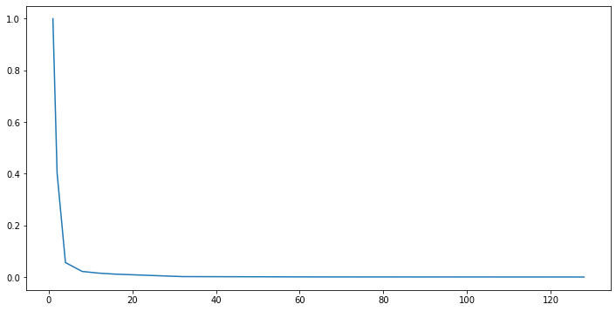

**Выводы по работе.**

Была написана программа, осуществляющая суммирование вещественных чисел, получаемых от каждого процесса, относящегося к коммутатору workers, и сохранения результата суммы в каждом процессе, относящегося к коммутатору workers. Было выполнено измерение времени работы с разным количеством процессов. С ростом числа процессов будет расти и количество передаваемых вещественных чисел (количество элементов суммы), и количество считаемых сумм. Отсюда при увеличении количества процессов можно предположить, что время работы программы увеличивается со скоростью квадратичной функции.